_______________________________________________________________________________________
Опросный лист на краны мостовые
ручные однобалочные подвесные по ГОСТу 7890-93
грузоподъемностью 1-5 т
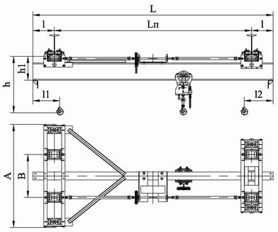

1. Грузоподъемность, т
2. Пролет крана L_{П}, м
3. Общая длина L, м
4. Длина консолей l, м
5. Высота подъема, м
6. Номер профиля двутавра подкранового пути по ГОСТ 19425
7. Климатическое исполнение и категория размещения | У1  (на улице) | У2  (на улице, под навесом) |  | У3  (в помещении)
8. Температура эксплуатации, ºС | -20 +40 |  | -40 +40
9. Исполнение крана | □ общепромышленное
 | □ взрывобезопасное
10. Место установки
11. Количество заказываемых одинаковых кранов, шт
12. Дополнительные требования:

13. Предприятие Заказчик: | Подпись: / /  Дата: м.п.

Чертеж не определяет конструкцию крана!

